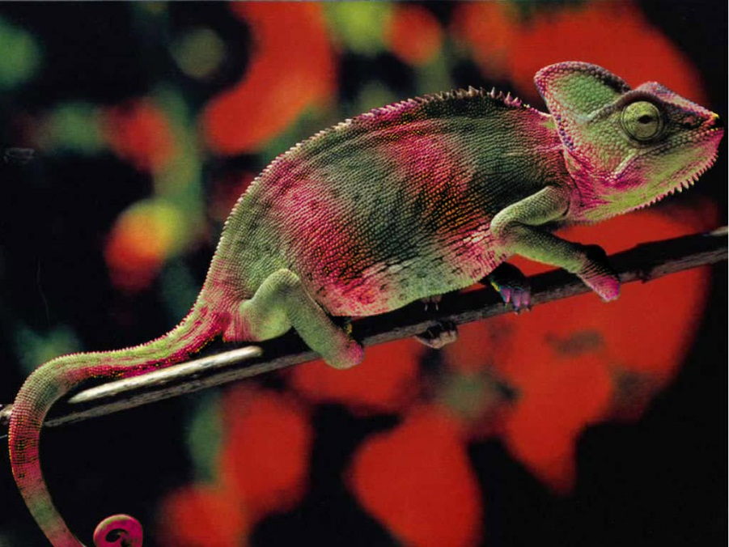

**DE KAMELEON**

**CAMOUFLAGE**

**ONZICHTBAAR**

**DE SCHUTKLEUR**